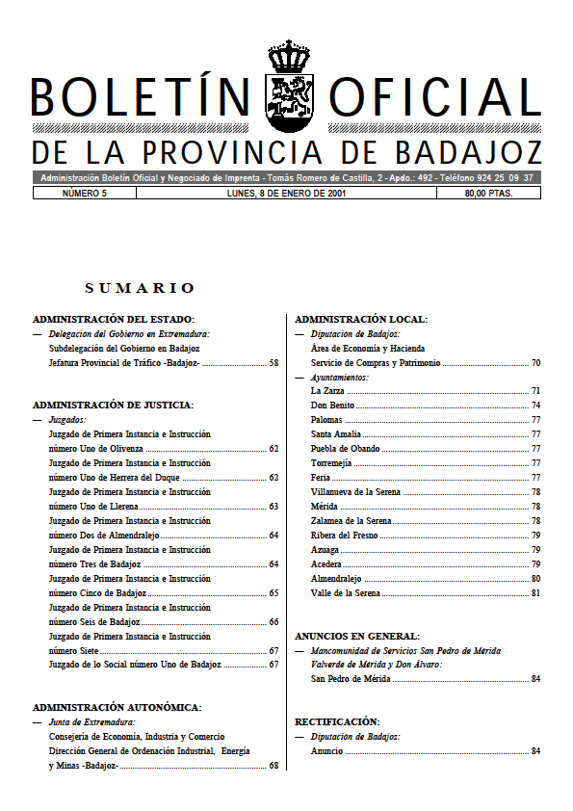

ORDENANZA FISCAL: T-S-14 REGULADORA DE LA TASA POR
LA PRESTACIÓN DEL SERVICIO DE AYUDA A DOMICILIO

ARTÍCULO 1.º.- FUNDAMENTO Y NATURALEZA
1.- En uso de las facultades concedidas por los artículos 133.2 y 142 de la Constitución y por el artículo 106 de la Ley 7/85, de 2 de Abril, reguladora de las Bases de Régimen Local, y de conformidad con lo previsto en el artículo 15 al 19 y el artículo 20 apartado 1 y 3. g) de la Ley 39/88, de 28 de Diciembre, Reguladora de las Haciendas Locales, esta Entidad Local establece la TASA POR LA PRESTACIÓN DEL SERVICIO DE AYUDA A DOMICILIO que se regirá por la presente Ordenanza Fiscal, cuyas normas atienden a lo prevenido en el artículo 58 de la citada Ley 39/1988.

ARTÍCULO 2.º.- HECHO IMPONIBLE
Constituye el hecho imponible de la Tasa, el beneficiarse de la prestación de Servicio de Ayuda a Domicilio por este Ayuntamiento a través del Servicio Social de Base.

ARTÍCULO 3.º.- SUJETO PASIVO
Son sujetos pasivos contribuyentes las personas físicas y jurídicas y las entidades a que se refiere el artículo 33 de la Ley General Tributaria, que se beneficia de la prestación del servicio, objeto de la presente Ordenanza.

ARTÍCULO 4.º.- RESPONSABLES
1.- Responderán solidariamente de las obligaciones tributarias del sujeto pasivo, las personas físicas y jurídicas a que se refieren los artículos 38.1 y 39 de la Ley General Tributaria.
2.- Serán responsables subsidiarios los administradores de las sociedades y los síndicos, interventores o liquidadores de quiebras, concursos, sociedades y entidades en general, en los supuestos y con el alcance que señala el art.º 40 de la Ley General Tributaria.

ARTÍCULO 5.º.- EXENCIONES
Los pensionistas sin cargas familiares cuyos ingresos totales no superen las 60.000 pesetas mensuales.
Los pensionistas con cargas familiares cuyos ingresos totales no superen las 70.000 pesetas mensuales.

ARTÍCULO 6.º.- DEVENGO
La obligación de pago la Tasa, regulado en esta ordenanza, nace desde que se realicen los servicios de Ayuda a Domicilio.
El pago de dicha Tasa se efectuará en la Tesorería de este Ayuntamiento en el plazo de los cinco primeros días hábiles del mes natural siguiente a aquel que se preste el servicio; en el supuesto de no efectuarse el pago referido, se suspenderá la prestación del servicio hasta el primer día hábil del mes natural siguiente referido al momento del pago de la deuda.

ARTÍCULO 7.º.- TARIFA
La presente ordenanza se regulará de acuerdo con la tarifa que figura en el correspondiente anexo.
A los efectos de cobro de esta Ordenanza se entiende por días al «Día Natural» o fracción del mismo.

ARTÍCULO 8.º.- NORMAS DE GESTIÓN
Los interesados deberán solicitar en el Ayuntamiento a través del Servicio Social de Base la prestación de este servicio, conforme a la normativa en cada caso establezca la Consejería de la Junta de Extremadura y demás normativa aplicable.

ARTÍCULO 9.º.- OBLIGACIÓN DE PAGO
La obligación de pago de la Tasa reguladora en esta Ordenanza Fiscal nace, en el momento que se inicia la prestación del servicio y se hará efectivo mediante autoliquidación en la Tesorería Municipal.

ARTÍCULO 10.º.- INFRACCIONES Y SANCIONES
En todo lo relativo a la calificación de infracciones Tributarias, así como de las sanciones que a las mismas correspondan en cada caso, se estará a lo dispuesto en los artículos 77 y siguientes de la Ley General Tributaria.

DISPOSICIÓN ADICIONAL
En lo no previsto en la presente Ordenanza, se estará a lo establecido por la Ley 39/1998, de 28 de Diciembre, por la que desarrollen y contemplen.

DISPOSICIÓN FINAL
El acuerdo de imposición de esta tasa fue tomado y su Ordenanza Fiscal aprobada inicialmente por el Pleno de esta Entidad Local el 9 de Noviembre de 2000. Comenzará a regir el día 1 de Enero de 2001 y seguirá en vigor hasta que se acuerde su derogación o modificación expresa.

ANEXO
Exentos:
– Los pensionistas sin cargas familiares cuyos ingresos totales no superen las 60.000 pesetas mensuales.
– Los pensionistas con cargas familiares cuyos ingresos totales no superen las 70.000 pesetas mensuales.

CON CÓNYUGE A CARGO
De 70.001 ptas. a 80.000 ptas. de ingresos mensuales de la unidad familiar: 100 ptas. por hora de auxiliar de prestación del servicio.
De 80.001 ptas. a 90.000 ptas. de ingresos mensuales de la unidad familiar: 200 ptas. por hora de auxiliar de prestación del servicio
De 90.001 ptas. a 100.000 ptas. de ingresos mensuales de la unidad familiar: 300 ptas. por hora de auxiliar de prestación del servicio.
Más de 100.001 ptas. de ingresos mensuales de la unidad familiar: 500 ptas. por hora de auxiliar de prestación del servicio.

SIN CÓNYUGE A CARGO
De 60.001 ptas. a 70.000 ptas. de ingresos mensuales: 100 ptas. por hora de auxiliar de prestación de servicio.
De 70.001 ptas. a 80.000 ptas. de ingresos mensuales: 200 ptas. por hora de auxiliar de prestación de servicio. Mensuales de la unidad.
De 80.001 ptas. a 90.000 ptas. de ingresos mensuales: 300 ptas. por hora de auxiliar de prestación de servicio.
De 90.001 ptas. a 100.000 ptas. de ingresos mensuales: 400 ptas. por hora de auxiliar de prestación de servicio.
Más de 100.001 ptas. de ingresos mensuales: 500 ptas. por hora de auxiliar de prestación de servicio.

Valle de la Serena a 29 de Diciembre de 2000.–El Alcalde,
Emilio Cabezas Acedo. 71
––––––––––––––––––––

